институт ОБЩЕСТВЕННОГО МНЕНИЯ «квалитас»


394036, г. Воронеж, пр. Революции, д. 44, к. 14
тел.: (473) 251-20-75, 251-90-75
E-mail: office@qualitas.ru
Internet: http://www.qualitas.ru
ИНН 3666065119
Расчётный счёт № 40702810613400101661 ЦЧ банк СБ РФ г. Воронеж

ЕЖЕМЕСЯЧНЫЙ БЮЛЛЕТЕНЬ
СОЦИОЛОГИЧЕСКИХ СООБЩЕНИЙ
ПО г. ВОРОНЕЖУ

№ 2022-03 (291)

При использовании информации ссылка на Институт
общественного мнения «Квалитас» обязательна.
В этом выпуске:

1 раздел: СПЕЦОПЕРАЦИЯ НА УКРАИНЕ: ОЦЕНКИ И ПРОГНОЗЫ
- Вы внимательно или не внимательно следите за тем, что сейчас происходит на Украине?
- Скажите, пожалуйста, Вы поддерживаете или не поддерживаете военную операцию России на Украине?
- Поддерживаете ли Вы решение России о признании ДНР и ЛНР в качестве независимых государств?
- Как Вы считаете, какие цели преследует Россия при проведении военной кампании на Украине?
- Украина как страна или политика ее руководства представляла достаточную для России опасность, чтобы начинать широкомасштабные военные действия на всей территории Украины?
- Как Вы думаете, большинство населения Украины встречает российские войска дружественно, нейтрально или враждебно?
- Как Вы думаете, как долго еще продлится военная кампания, начавшаяся 24 февраля?
- Как Вы думаете, удастся или не удастся России в итоге добиться военной победы над Украиной?
- Как Вы считаете, Россия ведет на Украине справедливую или не справедливую военную компанию?
- Есть ли у Вас близкие знакомые или родственники, проживающие сегодня на Украине?
- За последние семь дней для получения новостей о военных действиях на Украине какие источники Вы использовали?
- Как Вы считаете, Россия "потеряла" Украину или Украина по-прежнему останется братским, дружественным государством?

2 раздел: ОЦЕНКА ЭКОНОМИЧЕСКИХ САНКЦИЙ И ИХ ПОСЛЕДСТВИЙ
- В последнее время многие страны вводят против России экономические санкции. Как Вы считаете, какой ущерб эти санкции нанесут российской экономике?
- В связи с этими санкциями Вы ожидаете появление каких-то проблем для себя лично или уже ощутили их влияние?
- В нескольких городах люди, недовольные военными действиями на Украине, вышли на улицы с акциями протеста. Слышали ли Вы об этом и готовы ли сами протестовать против войны?

3 раздел: ОЦЕНКА ДЕЯТЕЛЬНОСТИ В.ПУТИНА В РЕАЛИЯХ СЕГОДНЯШНЕГО ДНЯ
- Насколько Вы согласны или не согласны с тем, что дела в нашей стране сейчас идут в правильном направлении?
- Как Вы считаете, Владимир Путин работает на посту Президента России хорошо или плохо?
- Как Вы сами думаете, отвечает ли нынешняя деятельность Президента России интересам таких людей, как Вы?
- Как, по-вашему, для России было бы лучше, если бы Владимир Путин как можно дольше оставался во главе страны, или лучше было бы найти нового лидера?

Редколлегия:

Н.А. Романович (главный редактор)
Ю.В. Митрофанов (редактор)
Ю.А. Дедова (руководитель полевого исследования)

опрос проведен:

– 21 – 25 марта 2022 г., всего опрошено 600 человек;
– метод: телефонное интервью;
– выборка репрезентативна для населения Воронежа старше 18 лет по полу и возрасту.

ИНСТИТУТ ОБЩЕСТВЕННОГО МНЕНИЯ «квалитас». тел.: (473) 251-90-75, 251-20-75

Опрос проведён ИОМ "Квалитас" 21 – 25 марта 2022 года методом телефонного интервью.
Выборка репрезентативна для населения г. Воронежа старше 18 лет по полу и возрасту.
Опрошено 600 человек.

1 раздел: СПЕЦОПЕРАЦИЯ НА УКРАИНЕ: ОЦЕНКИ И ПРОГНОЗЫ

Вы внимательно или не внимательно следите за тем, что сейчас происходит на Украине?
В целом 70% воронежцев внимательно следят за событиями на Украине. По мере повышения возрастной планки респондентов уровень внимания возрастает с 42% среди молодежи до 85% среди пожилых горожан. Не очень внимательно либо совсем не следят за украинскими событиями 30% опрошенных. Среди молодежи этот показатель возрастает до 57%.
У нас есть возможность сравнить результаты воронежского опроса с общероссийским. Всероссийский опрос был проведен группой независимых социологических центров из Самары, Воронежа, Казани, Чебоксар и других российских регионов 11-12 марта, опрашивались граждане РФ старше 18 лет, выборка – 1600 жителей страны [http://www.qualitas.ru/ru/new/news/2022/March/mart_466.html].

Вы внимательно или не внимательно следите за тем, что сейчас происходит на Украине?

Оказалось, что воронежцы в большей степени (70%), чем жители России в целом (63%) вовлечены в текущий информационный поток. В качестве гипотезы можно выдвинуть предположение, что внимание сельских жителей, которые входят в общероссийскую выборку, менее напряженно, чем жителей крупных мегаполисов.
Вопрос о внимании воронежцев к событиям в Украине мы задаем с апреля 2014 года. Как менялись ответы горожан?

Следите ли Вы за последними событиями в Украине?

По мере удаления от весны 2014 года интерес воронежцев к украинским событиям постепенно угасал и в 2021 году снизился с 79% до 30%. Весной 2020 года обрушение интереса к украинским событиям было особенно заметно в связи с новой информационной повесткой – пандемией. В марте 2022 года наблюдается резкий взлет внимания к событиям в Украине (70%), но уровень напряженности 2014 года ещё не достигнут.
ИНСТИТУТ ОБЩЕСТВЕННОГО МНЕНИЯ «квалитас». тел.: (473) 251-90-75, 251-20-75
Опрос проведён ИОМ "Квалитас" 21 – 25 марта 2022 года методом телефонного интервью.
Выборка репрезентативна для населения г. Воронежа старше 18 лет по полу и возрасту.
Опрошено 600 человек.

Скажите, пожалуйста, вы поддерживаете или не поддерживаете военную операцию России на Украине?
Таблица 1
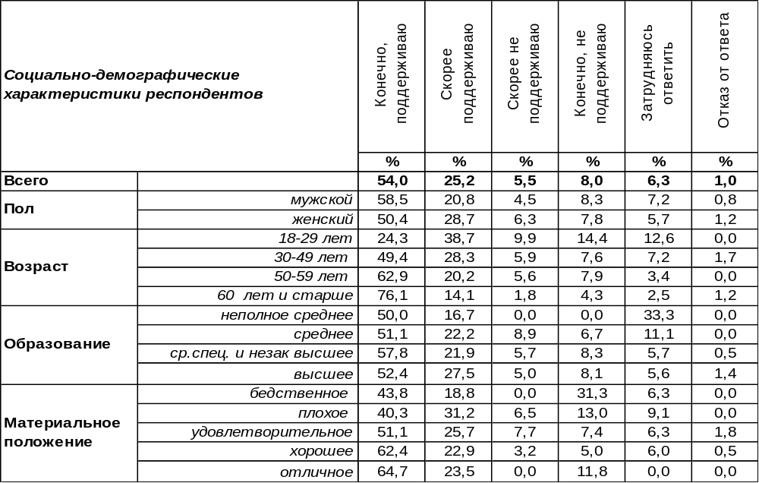
(Примечание: распределение ответов респондентов по строке составляет 100%)
В общей сложности 79% воронежцев поддерживают специальную военную операцию на Украине. По мере увеличения возраста респондентов уровень поддержки подпрыгивает от 63% среди молодежи до 90% среди пожилых людей. Уровень дохода также влияет на позицию горожан. По мере его увеличения поддержка возрастает с 63% среди самых бедных до 88% среди самых богатых.
Не поддерживают спецоперацию в той или иной степени 14% опрошенных. В молодежной среде показатель возрастает до 24%. Среди неимущих слоев населения – до 31%.
Ниже представлены для сравнения результаты воронежского и всероссийского опросов. Всероссийский опрос был проведен группой независимых социологических центров из Самары, Воронежа, Казани, Чебоксар и других российских регионов 11-12 марта, опрашивались граждане РФ старше 18 лет, выборка – 1600 человек [http://www.qualitas.ru/ru/new/news/2022/March/mart_466.html].

Вы поддерживаете или не поддерживаете военную операцию России на Украине?

Можно убедиться, что ответы воронежцев и россиян в целом практически идентичны.
ИНСТИТУТ ОБЩЕСТВЕННОГО МНЕНИЯ «квалитас». тел.: (473) 251-90-75, 251-20-75
Опрос проведён ИОМ "Квалитас" 21 – 25 марта 2022 года методом телефонного интервью.
Выборка репрезентативна для населения г. Воронежа старше 18 лет по полу и возрасту.
Опрошено 600 человек.

Поддерживаете ли вы решение России о признании ДНР и ЛНР в качестве независимых государств?
Таблица 2
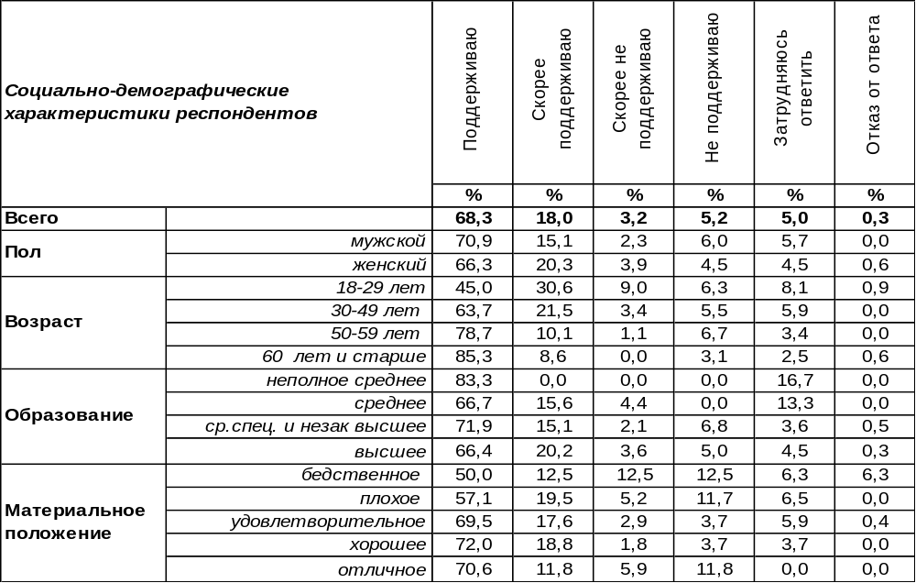
(Примечание: распределение ответов респондентов по строке составляет 100%)
В общей сложность 86% воронежцев поддерживают решение России о признании ДНР и ЛНР в качестве независимых государств. С поднятием возрастной планки увеличивается поддержка этого решения с 76% среди молодежи до 94% среди пожилых людей. С ростом уровня дохода поддержка растет с 63% до 84%.
Не поддерживают решение РФ о признании ДНР и ЛНР в целом 8% респондентов. Чаще всего – это молодые люди (15%) и горожане с бедственным материальным положением (25%).
Сравним результаты опроса жителей страны в целом и города Воронежа. Всероссийский опрос был проведен группой независимых социологических центров из Самары, Воронежа, Казани, Чебоксар и других российских регионов 11-12 марта, опрашивались граждане РФ старше 18 лет, выборка – 1600 человек [http://www.qualitas.ru/ru/new/news/2022/March/mart_466.html].

Поддерживаете ли Вы решение России о признании ДНР и ЛНР
в качестве независимых государств?

Результаты опроса воронежцев в этом вопросе весьма сходны с общероссийскими.
ИНСТИТУТ ОБЩЕСТВЕННОГО МНЕНИЯ «квалитас». тел.: (473) 251-90-75, 251-20-75
Опрос проведён ИОМ "Квалитас" 21 – 25 марта 2022 года методом телефонного интервью.
Выборка репрезентативна для населения г. Воронежа старше 18 лет по полу и возрасту.
Опрошено 600 человек.

Как вы считаете, какие цели преследует Россия при проведении военной кампании на Украине?
Таблица 3 (Окончание на следующей странице)
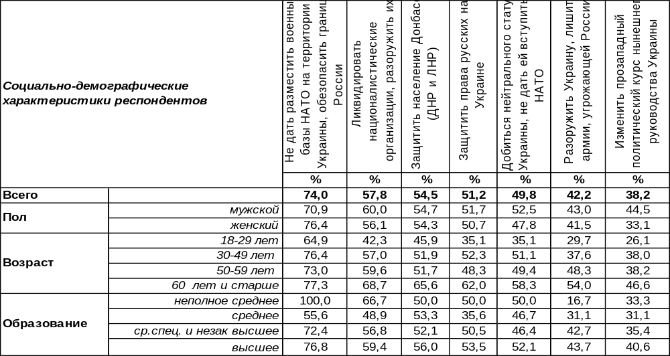
(Примечание: ввиду того что на вопрос допускалось несколько вариантов ответа,
распределение ответов респондентов по строке превышает 100%)
При ответе на этот вопрос респондентам предлагалось выбрать любое количество суждений, с которыми они солидарны. Поэтому каждый из ответов набрал максимальное количество возможных сторонников.
Основополагающая цель специальной военной операции на Украине, по мнению 74% воронежцев – это препятствие размещению военных баз НАТО на территории этой страны. Вторая по важности цель – это ликвидация националистических организаций и разоружение их (58%). Собственно, так гласит и официально озвученная задача: демилитаризация и денацификация Украины.
В рамки этих двух задач вписываются и другие ответы. Например, защита населения Донбасса (55%) или защита прав русских на Украине (51%). Если первых нужно защищать путем демилитаризации, то вторых – посредством денацификации.
Каждый второй житель города считает важной целью добиться нейтрального статуса Украины, не дать ей вступить в НАТО (50%). Кроме того, разоружение Украины и лишение её армии, могущей представлять угрозу для России, упомянули в качестве поставленной задачи 42% опрошенных. Более трети горожан (38%) указывают на более сложную цель: изменить прозападный политический курс нынешнего руководства Украины. Все перечисленные выше задачи так или иначе озвучены в центральных российских СМИ.
Остальные предположения респондентов по поводу целей спецоперации являются либо плодом их фантазии, либо пожеланий, либо подозрений. Вернуть России её исконные земли – так мыслят о задачах российских воинов 18% горожан. Возможно, здесь желаемое выдается за действительное. Каждый десятый подозревает, что была поставлена цель оккупировать всю Украину и присоединить её к России (10%). А 7% опрошенных говорили об уничтожении Украины как государства или расчленении её. Последнее мнение чаще всего транслировали люди с бедственным материальным положением (25%), которые, как правило, отличаются перманентным недовольством действиями властей.

ИНСТИТУТ ОБЩЕСТВЕННОГО МНЕНИЯ «квалитас». тел.: (473) 251-90-75, 251-20-75
Опрос проведён ИОМ "Квалитас" 21 – 25 марта 2022 года методом телефонного интервью.
Выборка репрезентативна для населения г. Воронежа старше 18 лет по полу и возрасту.
Опрошено 600 человек.

Как вы считаете, какие цели преследует Россия при проведении военной кампании на Украине?
Окончание Таблицы 3
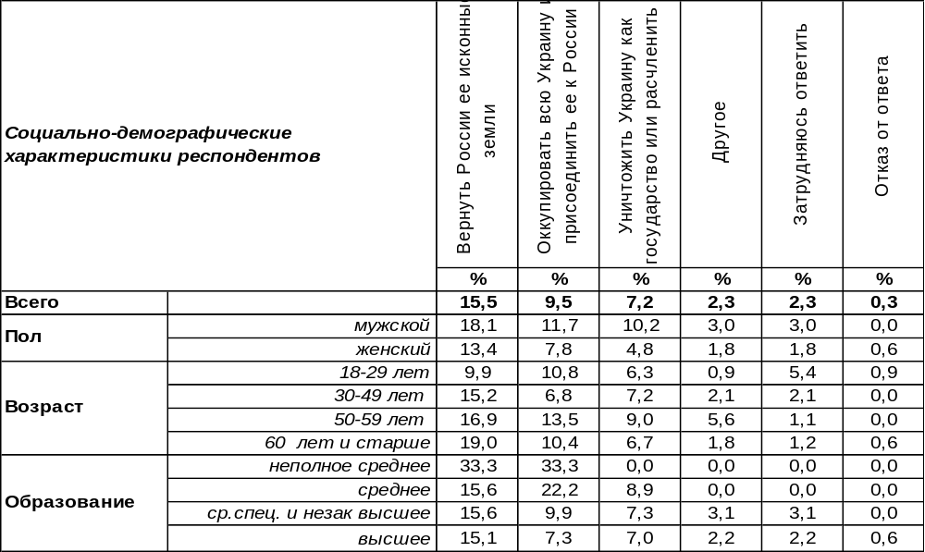
Сравним результаты опроса жителей страны в целом и города Воронежа. Всероссийский опрос был проведен группой независимых социологических центров из Самары, Воронежа, Казани, Чебоксар и других российских регионов 11-12 марта, опрашивались граждане РФ старше 18 лет, выборка – 1600 человек [http://www.qualitas.ru/ru/new/news/2022/March/mart_466.html].
Как Вы считаете, какие цели преследует Россия при проведении военной
кампании на Украине?

Приоритетность поставленных военной спецоперацией целей одинаково понимается как воронежцами, так и россиянами в целом.
ИНСТИТУТ ОБЩЕСТВЕННОГО МНЕНИЯ «квалитас». тел.: (473) 251-90-75, 251-20-75
Опрос проведён ИОМ "Квалитас" 21 – 25 марта 2022 года методом телефонного интервью.
Выборка репрезентативна для населения г. Воронежа старше 18 лет по полу и возрасту.
Опрошено 600 человек.

Украина как страна или политика ее руководства представляла достаточную для России опасность, чтобы начинать широкомасштабные военные действия на всей территории Украины?
Таблица 4
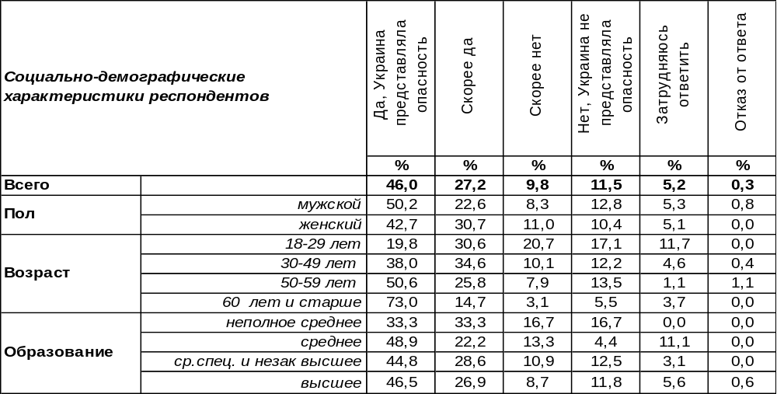
(Примечание: распределение ответов респондентов по строке составляет 100%)
В общей сложности 73% воронежцев полагают, что Украина представляла опасность для России. По мере повышения возрастной планки респондентов уверенность в опасности, исходящей от Украины, возрастает с 50% среди молодежи до 88% среди пожилых людей. С повышением уровня благосостояния этот показатель тоже повышается с 50% до 77%.
Об отсутствии опасности для России со стороны Украины говорили 21% опрошенных. Отрицали опасность в первую очередь молодые люди (37%), малообразованные горожане (33%), бедствующие слои населения (50%) и безработные (54%).
Сопоставим ответы воронежцев и россиян в целом. Всероссийский опрос был проведен группой независимых социологических центров из Самары, Воронежа, Казани, Чебоксар и других российских регионов 11-12 марта, опрашивались граждане РФ старше 18 лет, выборка – 1600 человек [http://www.qualitas.ru/ru/new/news/2022/March/mart_466.html].

Украина как страна или политика ее руководства представляла достаточную
для России опасность, чтобы начинать широкомасштабные военные действия
на всей территории Украины?

В этом вопросе воронежцы чуть чаще, чем прочие россияне, настаивают на опасности Украины для России (впрочем, разница в показателях вписывается в рамки статистической погрешности измерения).
ИНСТИТУТ ОБЩЕСТВЕННОГО МНЕНИЯ «квалитас». тел.: (473) 251-90-75, 251-20-75
Опрос проведён ИОМ "Квалитас" 21 – 25 марта 2022 года методом телефонного интервью.
Выборка репрезентативна для населения г. Воронежа старше 18 лет по полу и возрасту.
Опрошено 600 человек.

Как вы думаете, большинство населения Украины встречает российские войска дружественно, нейтрально или враждебно?
Таблица 5
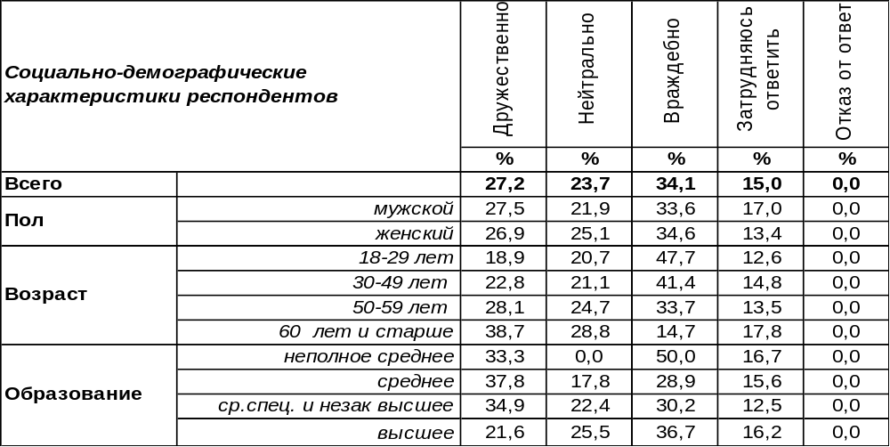
(Примечание: распределение ответов респондентов по строке составляет 100%)
Более трети воронежцев (34%) считает, что большинство населения Украины встречает русские войска враждебно. Среди самых юных граждан этот показатель подскакивает до 48%. Если на страну напали, то трудно ожидать от её граждан другой реакции, особенно, молодежи, которая не всегда на короткой ноге с историей.
И все же 27% горожан надеются на дружескую встречу украинским народом российских войск. Среди пожилых людей такая надежда возрастает до 39%. Причина, видимо, в том, что старики не разорвали в своих сердцах связи с братской Украиной и искренно верят в то, что российские войска освобождают украинский народ от бандеровцев, азовцев, айдаровцев и проч. По крайней мере, на дружескую встречу со стороны жителей ДНР и ЛНР, которые подвергались обстрелам 8 лет, вполне можно рассчитывать.
В то же время 24% опрошенных полагают, что большинство населения Украины отнесется к российским войскам нейтрально. Это самый удивительный ответ, предполагающий равнодушие украинцев к тому, какая у них власть. Если только нейтральность не является защитной маской.
Как отвечали на этот вопрос россияне? Всероссийский опрос был проведен группой независимых социологических центров из Самары, Воронежа, Казани, Чебоксар и других российских регионов 11-12 марта, опрашивались граждане РФ старше 18 лет, выборка – 1600 человек [http://www.qualitas.ru/ru/new/news/2022/March/mart_466.html].

Как Вы думаете, большинство населения Украины встречает российские
войска дружественно, нейтрально или враждебно?

Воронежцы вполне солидарны с другими россиянами в своих ответах на этот вопрос.
ИНСТИТУТ ОБЩЕСТВЕННОГО МНЕНИЯ «квалитас». тел.: (473) 251-90-75, 251-20-75
Опрос проведён ИОМ "Квалитас" 21 – 25 марта 2022 года методом телефонного интервью.
Выборка репрезентативна для населения г. Воронежа старше 18 лет по полу и возрасту.
Опрошено 600 человек.

Как вы думаете, как долго еще продлится военная кампания, начавшаяся 24 февраля: несколько дней, несколько недель, несколько месяцев или Россия втянется в длительную войну?
Таблица 6
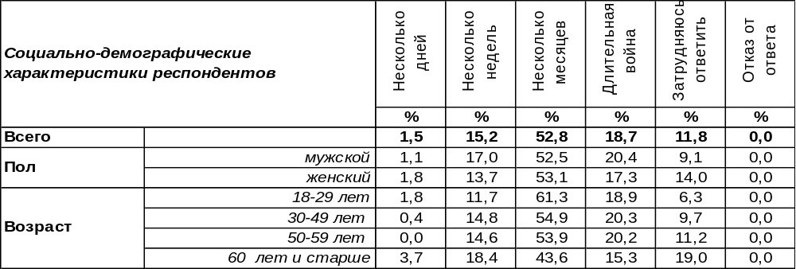
(Примечание: распределение ответов респондентов по строке составляет 100%)
Современные военные теоретики, в частности, Мартин ван Кревельд, в своей книге «Трансформация войны» предупреждает, что в современных конфликтах «низкой интенсивности» (которые пришли из-за невозможности применения ядерного оружия) есть шанс мощному государству проиграть несопоставимо более слабому сопернику в случае, если он «завязнет» на территории противника. С точки зрения автора, нас ожидают изменения в военной стратегии, фокусировании её на противопартизанских действиях. Завязнет ли российская армия на украинской территории?
Малочисленные оптимисты ожидают завершение военного противостояния через несколько дней (1,5%). Более часто звучали предположения о том, что спецоперация окончится через несколько недель (15%). Но самый распространенный ответ, с которым согласно большинство опрошенных, это – несколько месяцев (53%). Никто не желает затяжного военного конфликта (разве что Великобритания, которая возражала против мирного договора по итогам переговоров в Стамбуле), поэтому весьма пессимистично звучит прогноз о том, что это будет длительная война (19%).
Сравним мнение воронежцев и прочих жителей России. Всероссийский опрос был проведен группой независимых социологических центров из Самары, Воронежа, Казани, Чебоксар и других российских регионов 11-12 марта, опрашивались граждане РФ старше 18 лет, выборка – 1600 человек [http://www.qualitas.ru/ru/new/news/2022/March/mart_466.html].

Как Вы думаете, как долго еще продлится военная кампания, начавшаяся 24 февраля:
несколько дней, несколько недель, несколько месяцев или Россия втянется в длительную войну?

Россияне в целом, рассчитывающие на окончание военных действий через несколько недель (25%), кажутся более оптимистично настроенными, чем воронежцы, среди которых только 15% опрошенных дали подобный прогноз. Оказалось, что самый популярный ответ в локальном и общероссийском опросах – это несколько месяцев на звуки военной канонады. В Воронеже пессимисты, которые опасаются, что война приобретет затяжной характер, встречаются чаще (19%), чем в целом по стране (15%).
ИНСТИТУТ ОБЩЕСТВЕННОГО МНЕНИЯ «квалитас». тел.: (473) 251-90-75, 251-20-75
Опрос проведён ИОМ "Квалитас" 21 – 25 марта 2022 года методом телефонного интервью.
Выборка репрезентативна для населения г. Воронежа старше 18 лет по полу и возрасту.
Опрошено 600 человек.

Как вы думаете, удастся или не удастся России в итоге добиться военной победы над Украиной?
Таблица 7
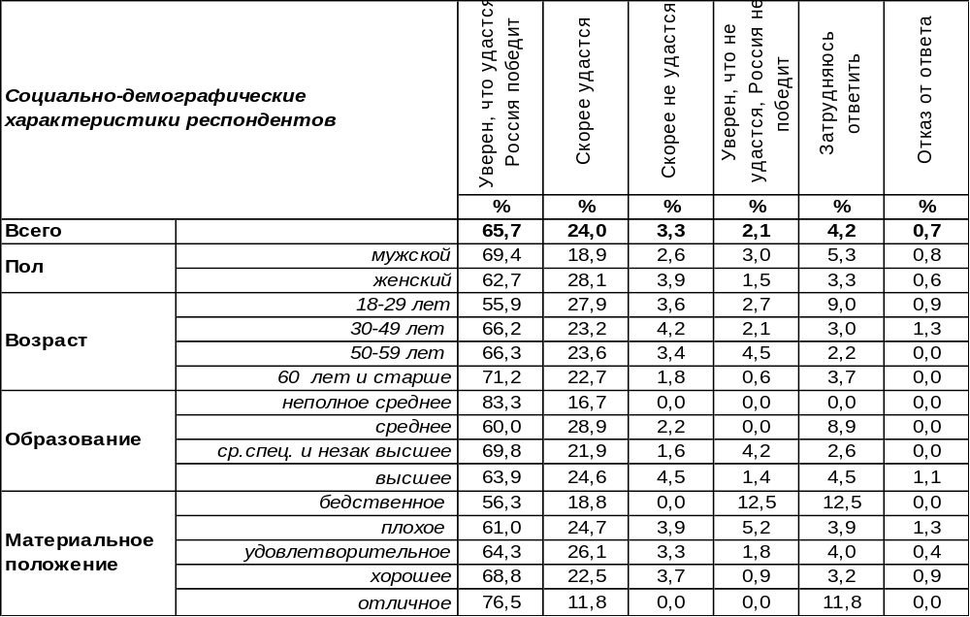
(Примечание: распределение ответов респондентов по строке составляет 100%)
Подавляющее большинство воронежцев (90%) верят в военную победу России над Украиной. Противоположного мнения придерживаются только 5% опрошенных.
Заметим, что этот же вопрос прозвучал для россиян и в начале военной операции: 28 февраля-1 марта. Тогда верили в победу 73% жителей страны, а не верили – те же 5%. Многие (15%) тогда ещё затруднялись ответить на этот вопрос [http://www.qualitas.ru/ru/new/news/2022/March/mart_465.html]. В настоящее время затруднившихся ответить осталось лишь 4%.
Сопоставим мнение воронежцев и россиян в целом. Всероссийский опрос был проведен группой независимых социологических центров из Самары, Воронежа, Казани, Чебоксар и других российских регионов 11-12 марта, опрашивались граждане РФ старше 18 лет, выборка – 1600 человек [http://www.qualitas.ru/ru/new/news/2022/March/mart_466.html].

Как Вы думаете, удастся или не удастся России в итоге добиться военной
победы над Украиной?

Россияне (89%), как и воронежцы (90%), верят в победу в подавляющем большинстве.
ИНСТИТУТ ОБЩЕСТВЕННОГО МНЕНИЯ «квалитас». тел.: (473) 251-90-75, 251-20-75
Опрос проведён ИОМ "Квалитас" 21 – 25 марта 2022 года методом телефонного интервью.
Выборка репрезентативна для населения г. Воронежа старше 18 лет по полу и возрасту.
Опрошено 600 человек.

Как вы считаете, Россия ведет на Украине справедливую или не справедливую военную кАмпанию?
Таблица 8
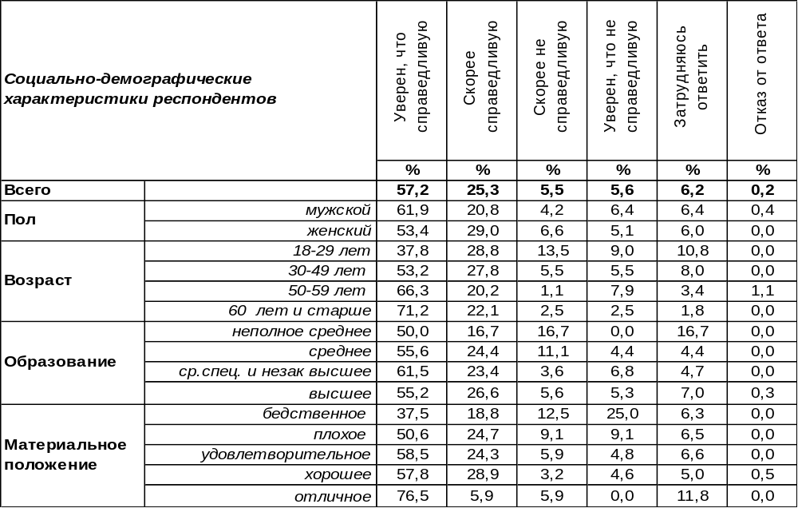
(Примечание: распределение ответов респондентов по строке составляет 100%)
В целом 83% воронежцев полагают, что Россия ведет на Украине справедливую военную кампанию. Среди пожилых людей число сторонников этого мнения возрастает до 93%.
В несправедливости военной операции на Украине обвиняют Россию 11% опрошенных. Среди молодежи этот показатель возрастает вдвое, среди воронежских бизнесменов – до 23%.
В среднем по городу затруднились ответить на вопрос 6% респондентов, а студенческая молодежь затрудняется ответить чаще других (14%).
Сравним ответы жителей Воронежа и страны в целом. Всероссийский опрос был проведен группой независимых социологических центров из Самары, Воронежа, Казани, Чебоксар и других российских регионов 11-12 марта, опрашивались граждане РФ старше 18 лет, выборка – 1600 человек [http://www.qualitas.ru/ru/new/news/2022/March/mart_466.html].

Как Вы считаете, Россия ведет на Украине справедливую или не справедливую
военную компанию?

Ответы россиян в целом и жителей Воронежа на этот вопрос практически идентичны.
ИНСТИТУТ ОБЩЕСТВЕННОГО МНЕНИЯ «квалитас». тел.: (473) 251-90-75, 251-20-75
Опрос проведён ИОМ "Квалитас" 21 – 25 марта 2022 года методом телефонного интервью.
Выборка репрезентативна для населения г. Воронежа старше 18 лет по полу и возрасту.
Опрошено 600 человек.

Есть ли у вас близкие знакомые или родственники, проживающие сегодня на Украине?
Таблица 9
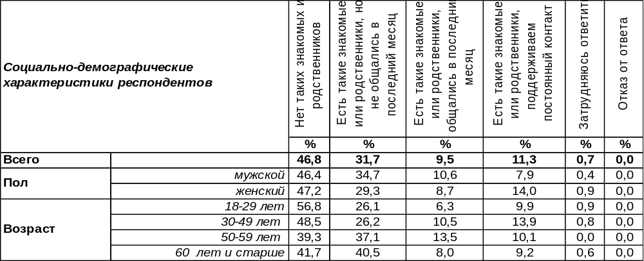
(Примечание: распределение ответов респондентов по строке составляет 100%)
Обращает на себя внимание, что большинство воронежцев имеет родственников или знакомых на Украине. Только 47% опрошенных заявили, что на Украине у них нет никого из близких людей. Пожалуй, можно согласиться с Владимиром Путиным в том, что «мы – один народ». Сегодняшняя трагедия разворачивается явно не в интересах России и Украины.
Постоянный контакт с украинскими родственниками поддерживают 11% опрошенных. Женщины общаются с близкими в два раза чаще мужчин. Кроме того, у каждого десятого жителя Воронежа есть знакомые на Украине, с которыми они общались хотя бы раз в последний месяц. Таким образом, у каждого пятого жителя Воронежа есть первоисточники информации о том, что происходит в соседнем государстве. В то же время есть и те горожане (32%), которые не общались в последнее время с украинскими знакомыми и родственниками. Причины могут быть разными: отсутствие связи, недружественные отношения и др.
Есть ли родственники на Украине у прочих россиян? Всероссийский опрос был проведен группой независимых социологических центров из Самары, Воронежа, Казани, Чебоксар и других российских регионов 11-12 марта, опрашивались граждане РФ старше 18 лет, выборка – 1600 человек [http://www.qualitas.ru/ru/new/news/2022/March/mart_466.html].

Есть ли у Вас близкие знакомые или родственники, проживающие сегодня на Украине?

Понятно, что у Воронежа, который граничит с Украиной, родственники там встречаются чаще (53%), чем в целом по стране (40%). Удивительно, что стиль общения с ними совпадает у воронежцев и россиян в целом: каждый десятый – раз в месяц, и примерно столько же – постоянный контакт.
ИНСТИТУТ ОБЩЕСТВЕННОГО МНЕНИЯ «квалитас». тел.: (473) 251-90-75, 251-20-75
Опрос проведён ИОМ "Квалитас" 21 – 25 марта 2022 года методом телефонного интервью.
Выборка репрезентативна для населения г. Воронежа старше 18 лет по полу и возрасту.
Опрошено 600 человек.

За последние семь дней для получения новостей о военных действиях на Украине вы использовали следующие источники?
Таблица 10
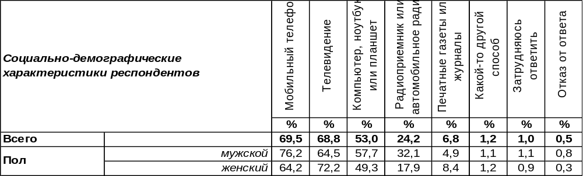
(Примечание: ввиду того что на вопрос допускалось несколько вариантов ответа,
распределение ответов респондентов по строке превышает 100%)
На сегодняшний день телевидение и интернет являются основными поставщиками информации о событиях на Украине. При этом большая доля интернет-пользователей предпочитает мобильный телефон в качестве источника информации (70%).
Интересно отследить зависимость оценки ситуации в российско-украинском конфликте от того каким источником информации пользуется респондент.

Зависимость одобрения/неодобрения спецоперации на Украине
от источника получения информации

Как видно из приведенного графика, в котором мы отразили распределение только по крайним позициям, убежденные сторонники спецоперации черпают информацию в основном из телевизора (82%), в то время как у убежденных противников эта цифра не превышает 25%. Зато у последней категории горожан доля тех, кто узнает новости из мобильного телефона, достигает 88%!
Если же сравнить распределение источников информации среди воронежцев и россиян в целом, то приоритет телевидения очевиден для жителей страны в целом, тогда как среди воронежцев практически сохраняется паритет между телевидением и мобильным телефоном.
За последние семь дней для получения новостей о военных действиях на Украине
Вы использовали следующие источники?

ИНСТИТУТ ОБЩЕСТВЕННОГО МНЕНИЯ «квалитас». тел.: (473) 251-90-75, 251-20-75
Опрос проведён ИОМ "Квалитас" 21 – 25 марта 2022 года методом телефонного интервью.
Выборка репрезентативна для населения г. Воронежа старше 18 лет по полу и возрасту.
Опрошено 600 человек.

КАК ВЫ СЧИТАЕТЕ, РОССИЯ "ПОТЕРЯЛА" УКРАИНУ ИЛИ УКРАИНА ПО-ПРЕЖНЕМУ ОСТАНЕТСЯ БРАТСКИМ, ДРУЖЕСТВЕННЫМ ГОСУДАРСТВОМ?
Таблица 11
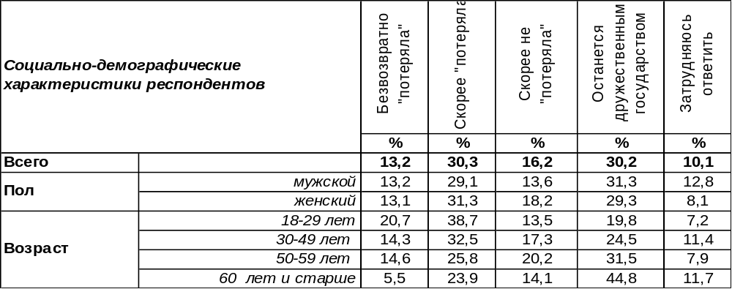
(Примечание: распределение ответов респондентов по строке составляет 100%)
Результаты этого вопроса выглядят почти фантасмагорично на фоне идущей специальной военной операции на Украине. Число сторонников мнения, что Украина остается братским дружественным государством (46%), превышает число ответов о «потере» Украины (44%). Иными словами, несмотря на ожесточенные бои, население России не считает Украину врагом. Против кого же воюет Россия? Возможно, правы эксперты, которые считают, что это война России с НАТО…
Как менялись прогнозы воронежцев на протяжении всего времени измерения с весны 2014 года?

Как Вы считаете, Россия "потеряла" Украину, или Украина по-прежнему
останется братским, дружественным государством?

Вскоре после присоединения Крыма весной 2014 года большинство воронежцев не хотели даже думать, что Украина для России потеряна (67%). Но жестокая действительность уже к осени 2014 года заставила жителей города Воронежа изменить своё мнение, уменьшив число горожан, таивших надежду на возвращение дружбы с Украиной, до 47%. С тех пор продолжается противостояние двух противоположных прогнозов. В 2021 году наблюдалось самое высокое число сторонников мнения о безвозвратной потере Украины как дружественного России государства (55%) и самое низкое количество тех, кто лелеют остатки надежды на возвращение былого братства (38%). И вдруг весной 2022 года надежды на возвращение дружбы выросли до 46%! И это в разгар военной кампании! Очевидно, что горожане считают спецоперацию отрезвлением Украины, возвращением её на свой исторический путь.
ИНСТИТУТ ОБЩЕСТВЕННОГО МНЕНИЯ «квалитас». тел.: (473) 251-90-75, 251-20-75
Опрос проведён ИОМ "Квалитас" 21 – 25 марта 2022 года методом телефонного интервью.
Выборка репрезентативна для населения г. Воронежа старше 18 лет по полу и возрасту.
Опрошено 600 человек.

2 раздел: ОЦЕНКА ЭКОНОМИЧЕСКИХ САНКЦИЙ И ИХ ПОСЛЕДСТВИЙ

В последнее время многие страны вводят против России экономические санкции. Как вы считаете, какой ущерб эти санкции нанесут российской экономике?
Таблица 12
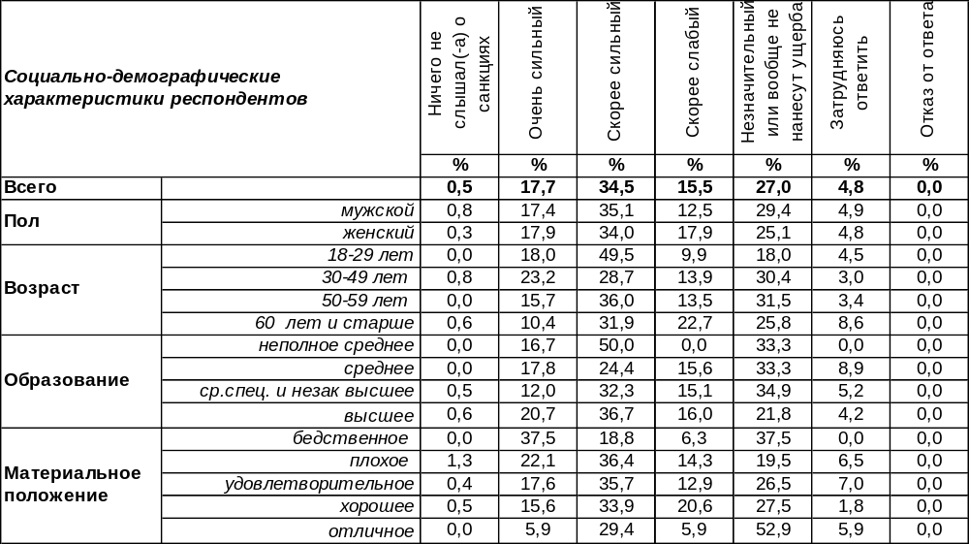
(Примечание: распределение ответов респондентов по строке составляет 100%)
За последние полтора месяца не проходит дня, чтобы отдельные страны (объединения стран или компании) не ввели против России (отдельных отечественных компаний или персоналий) санкции. Эти санкции зачастую называют беспрецедентными, удушающими, апокалиптическими, подразумевающими катастрофические последствия для экономики страны и простых граждан.
Что думают по этому поводу россияне и воронежцы в частности? Мнения разделились: половина (52%) наших сограждан согласны, что последствия от санкций будут сильные (34%) или очень сильные (18%), в то время как 43% опрошенных посчитали, что санкции вообще не скажутся на нашей экономике или эффект от них будет не очень сильным.
Приблизительно так же думают и россияне, что отображено на графике ниже.

В последнее время многие страны вводят против России экономические санкции.
Как Вы считаете, какой ущерб эти санкции нанесут российской экономике?

Всероссийский опрос проведен группой независимых социологических центров из Самары, Воронежа, Казани, Чебоксар и др. российских регионов 11-12 марта, опрашивались граждане РФ старше 18 лет, выборка – 1600 .
ИНСТИТУТ ОБЩЕСТВЕННОГО МНЕНИЯ «квалитас». тел.: (473) 251-90-75, 251-20-75
Опрос проведён ИОМ "Квалитас" 21 – 25 марта 2022 года методом телефонного интервью.
Выборка репрезентативна для населения г. Воронежа старше 18 лет по полу и возрасту.
Опрошено 600 человек.

В связи с этими санкциями вы ожидаете появление каких-то проблем для себя лично или уже ощутили их влияние?
Таблица 13
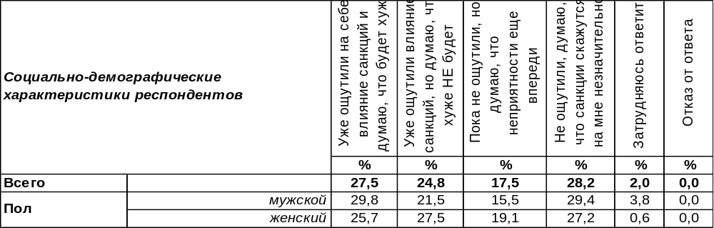
(Примечание: распределение ответов респондентов по строке составляет 100%)
На момент опроса (21-25 марта) 52% жителей областного центра в той или иной степени ощутили на себе влияние санкций, введенных западными странами в отношении России. При этом 28% опрошенных считают, что это только начало и худшее еще впереди.
Чуть меньшее количество наших сограждан (46%) пока не ощутили на себе последствия введенных санкций. И если 17% респондентов из этой категории убеждены, что неприятности еще впереди, то 28% надеются, что санкции скажутся на них незначительно.
Пока не подтверждается гипотеза экономистов, гласящая, что экономические санкции ударят в первую очередь по людям состоятельным и почти не отразятся на беднейших слоях населения.
В связи с этими санкциями Вы ожидаете появление каких-то проблем
для себя лично или уже ощутили их влияние?

Практически такую же картину можно наблюдать в среднем по России. Всероссийский опрос был проведен группой независимых социологических центров из Самары, Воронежа, Казани, Чебоксар и других российских регионов 11-12 марта, опрашивались граждане РФ старше 18 лет, выборка – 1600 человек.
В связи с этими санкциями Вы ожидаете появление каких-то проблем
для себя лично или уже ощутили их влияние?

ИНСТИТУТ ОБЩЕСТВЕННОГО МНЕНИЯ «квалитас». тел.: (473) 251-90-75, 251-20-75
Опрос проведён ИОМ "Квалитас" 21 – 25 марта 2022 года методом телефонного интервью.
Выборка репрезентативна для населения г. Воронежа старше 18 лет по полу и возрасту.
Опрошено 600 человек.

В нескольких городах люди, недовольные военными действиями на Украине, вышли на улицы с акциями протеста. Слышали ли вы об этом и готовы ли сами протестовать против войны?
Таблица 14
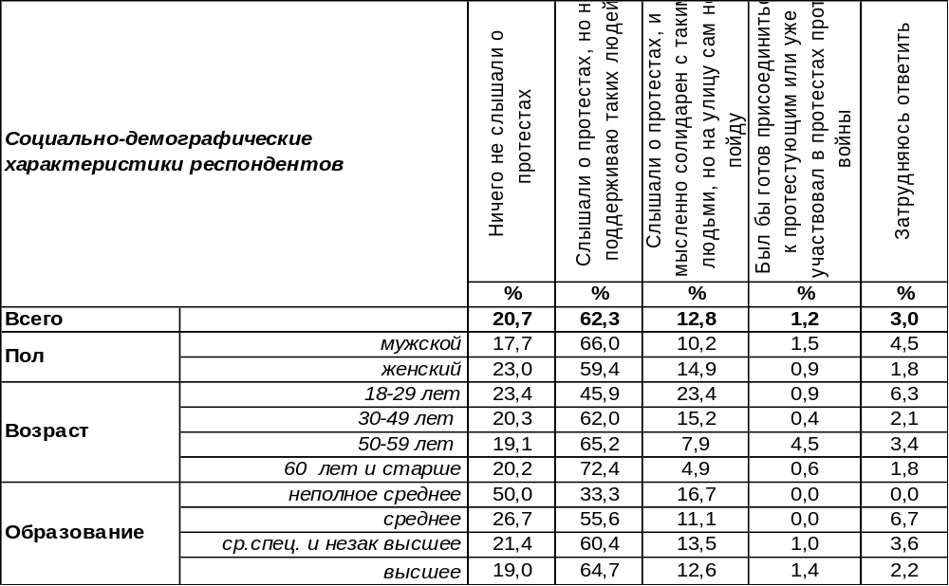
(Примечание: распределение ответов респондентов по строке составляет 100%)
На момент опроса более половины жителей Воронежа (52%) уже почувствовали влияние экономических санкций на себе. При этом 45% опрошенных считают, что ситуация будет только ухудшаться (см. таблицу №13) Следует напомнить, что вне зависимости от экономических проблем, часть жителей областного центра выступают в принципе против военной спецоперации в Украине (14% см. таб. №2). Как же люди готовы реагировать на текущую ситуацию? В общем-то, относительно спокойно. На сегодняшний день только один человек из ста готов принять участие в акциях протеста. С другой стороны, для миллионного Воронежа это около 10 000 человек старше 18 лет.
Следует заметить, что в Воронеже доля активных протестантов в три раза меньше, чем в среднем по России. Хотя оба показателя весьма малы, чтобы говорить о значительной разнице между ними, учитывая статистическую погрешность измерения. Всероссийский опрос был проведен группой независимых социологических центров из Самары, Воронежа, Казани, Чебоксар и других российских регионов 11-12 марта, опрашивались граждане РФ старше 18 лет, выборка – 1600 человек

В нескольких городах люди, недовольные военными действиями на Украине, вышли на улицы
с акциями протеста. Слышали ли Вы об этом и готовы ли сами протестовать против войны?

ИНСТИТУТ ОБЩЕСТВЕННОГО МНЕНИЯ «квалитас». тел.: (473) 251-90-75, 251-20-75
Опрос проведён ИОМ "Квалитас" 21 – 25 марта 2022 года методом телефонного интервью.
Выборка репрезентативна для населения г. Воронежа старше 18 лет по полу и возрасту.
Опрошено 600 человек.

3 раздел: ОЦЕНКА ДЕЯТЕЛЬНОСТИ В.ПУТИНА В РЕАЛИЯХ СЕГОДНЯШНЕГО ДНЯ

Насколько вы согласны или не согласны с тем, что дела в нашей стране сейчас идут в правильном направлении?
Таблица 15
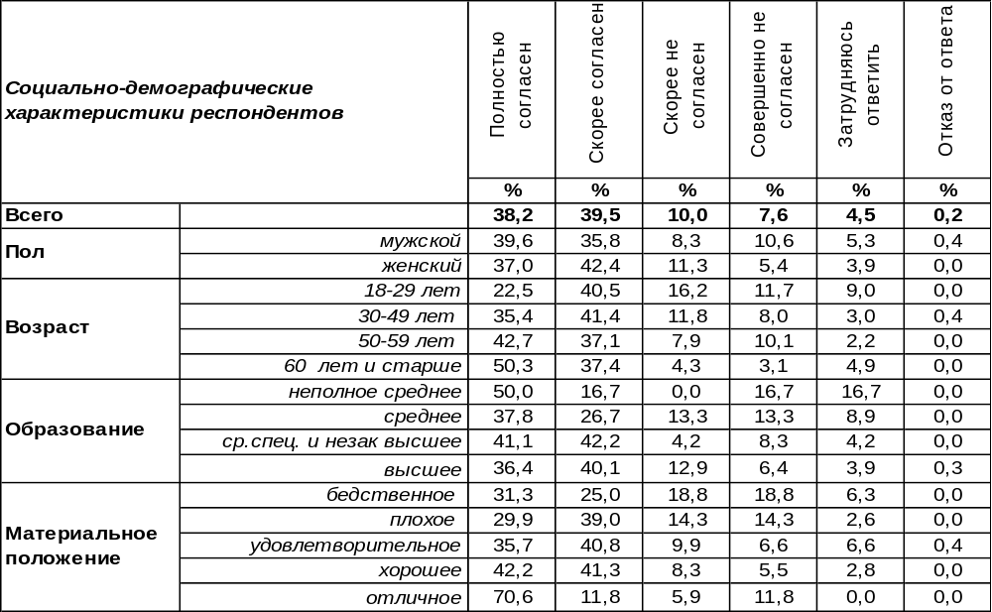
(Примечание: распределение ответов респондентов по строке составляет 100%)
Большинство воронежцев (78%) полагают, что дела в стране идут в правильном направлении. Число согласных с этим утверждением возрастает от 63% среди молодежи до 88% среди пожилых горожан.
В той или иной степени не согласны с тем, что страна идет правильным курсом, 18% жителей Воронежа. Среди самых бедных горожан это число возрастает до 38%.
Сравним мнение воронежцев и других жителей страны. Всероссийский опрос был проведен группой независимых социологических центров из Самары, Воронежа, Казани, Чебоксар и других российских регионов 11-12 марта, опрашивались граждане РФ старше 18 лет, выборка – 1600 человек [http://www.qualitas.ru/ru/new/news/2022/March/mart_466.html].

Насколько Вы согласны или не согласны с тем, что дела в нашей стране сейчас
идут в правильном направлении?

Поскольку разница в результатах воронежского и всероссийского опроса не выходит за рамки статистической погрешности измерения, можно сказать, жители страны солидарны с воронежцами в своей оценке ситуации.
ИНСТИТУТ ОБЩЕСТВЕННОГО МНЕНИЯ «квалитас». тел.: (473) 251-90-75, 251-20-75
Опрос проведён ИОМ "Квалитас" 21 – 25 марта 2022 года методом телефонного интервью.
Выборка репрезентативна для населения г. Воронежа старше 18 лет по полу и возрасту.
Опрошено 600 человек.

Как Вы считаете, Владимир Путин работает на посту Президента России хорошо или плохо?
Таблица 16
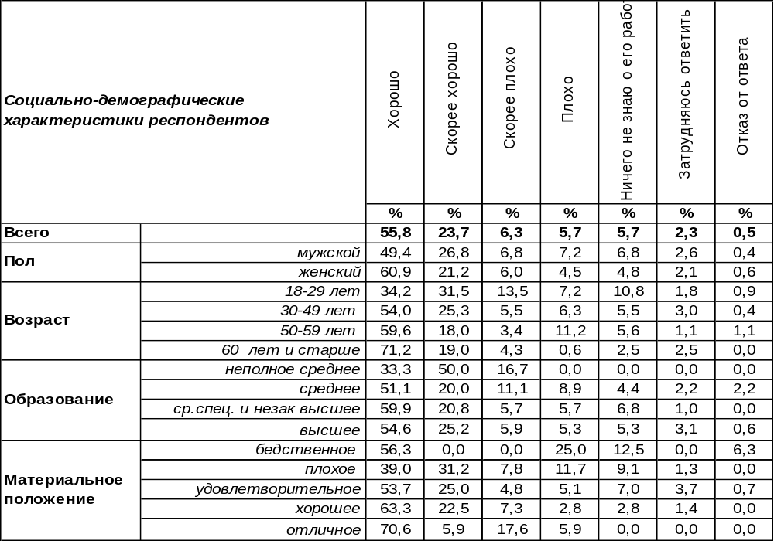
(Примечание: распределение ответов респондентов по строке составляет 100%)
В целом 80% воронежцев считают, что В.В.Путин работает на посту Президента РФ хорошо. Среди пожилых людей это мнение разделяют 90% горожан.
Обвиняют Владимира Владимировича в плохой работе 12% опрошенных. Среди молодежи этот показатель возрастает до 21%.
Как ни странно, но некоторые (6%) до сих пор ничего не знают о его деятельности, хотя Владимир Путин пребывает у власти вот уже четвертый срок. Наиболее несведущие граждане – это молодые люди (11%).
Как отвечали на этот вопрос жители страны? Всероссийский опрос был проведен группой независимых социологических центров из Самары, Воронежа, Казани, Чебоксар и других российских регионов 11-12 марта, опрашивались граждане РФ старше 18 лет, выборка – 1600 человек [http://www.qualitas.ru/ru/new/news/2022/March/mart_466.html].

Как Вы считаете, Владимир Путин работает на посту Президента России хорошо или плохо?

Россияне в целом (84%) солидарны с воронежцами (80%) в том, что Владимир Путин работает на своем посту хорошо.
ИНСТИТУТ ОБЩЕСТВЕННОГО МНЕНИЯ «квалитас». тел.: (473) 251-90-75, 251-20-75
Опрос проведён ИОМ "Квалитас" 21 – 25 марта 2022 года методом телефонного интервью.
Выборка репрезентативна для населения г. Воронежа старше 18 лет по полу и возрасту.
Опрошено 600 человек.

Как вы сами думаете, отвечает ли нынешняя деятельность президента России интересам таких людей, как вы?
Таблица 17
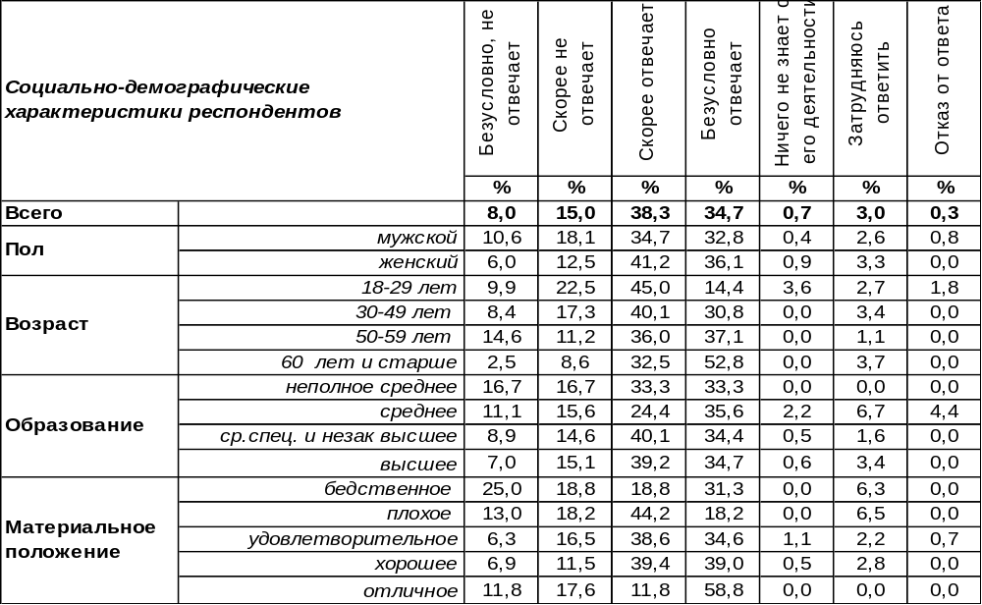
(Примечание: распределение ответов респондентов по строке составляет 100%)
В общей сложности 73% воронежцев считают, что нынешняя деятельность Президента РФ отвечает интересам таких людей, как они. По мере поднятия возрастной планки число подобных ответов возрастает с 59% среди молодежи до 85% среди пожилых людей. Однако среди горожан с бедственным материальным положением только 50% опрошенных согласны с тем, что деятельность Владимира Путина отвечает их интересам.
В то же время 23% горожан в той или иной степени уверены, что деятельность Президента РФ не отвечает их интересам. Чаще всего так утверждали бедные (44%) и малообразованные (33%) люди.
Сравним ответы воронежцев и жителей страны в целом. Всероссийский опрос был проведен группой независимых социологических центров из Самары, Воронежа, Казани, Чебоксар и других российских регионов 11-12 марта, опрашивались граждане РФ старше 18 лет, выборка – 1600 человек [http://www.qualitas.ru/ru/new/news/2022/March/mart_466.html].
Как Вы сами думаете, отвечает ли нынешняя деятельность Президента России
интересам таких людей, как вы?

В Воронеже на четыре пункта чаще встречаются отрицательные ответы, но разница в показателях не выходит за рамки статистической погрешности измерения.
ИНСТИТУТ ОБЩЕСТВЕННОГО МНЕНИЯ «квалитас». тел.: (473) 251-90-75, 251-20-75
Опрос проведён ИОМ "Квалитас" 21 – 25 марта 2022 года методом телефонного интервью.
Выборка репрезентативна для населения г. Воронежа старше 18 лет по полу и возрасту.
Опрошено 600 человек.

Как, по-вашему, для России было бы лучше, если бы Владимир Путин как можно дольше оставался во главе страны, или лучше было бы найти нового лидера?
Таблица 18
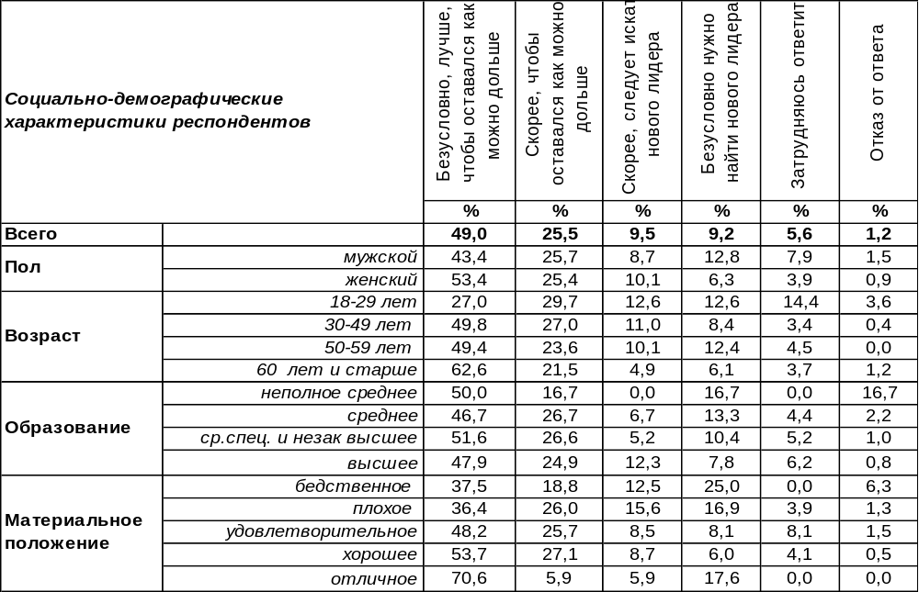
(Примечание: распределение ответов респондентов по строке составляет 100%)
Три четверти жителей Воронежа (75%) считают, что для России было бы лучше, если бы Владимир Путин как можно дольше оставался во главе страны. Среди пожилых людей число сторонников этого мнения возрастает до 84%.
В то же время почти каждый пятый опрошенный (19%) полагает, что лучше найти нового лидера. Желают сменить главу государства чаще всего бедные (38%) и молодые (25%) люди. Среди воронежских бизнесменов этот показатель возрастает до 31%.
Сравним ответы воронежцев и россиян в целом. Всероссийский опрос был проведен группой независимых социологических центров из Самары, Воронежа, Казани, Чебоксар и других российских регионов 11-12 марта, опрашивались граждане РФ старше 18 лет, выборка – 1600 человек [http://www.qualitas.ru/ru/new/news/2022/March/mart_466.html].

Как, по-Вашему, для России было бы лучше, если бы Владимир Путин как можно дольше
оставался во главе страны, или лучше было бы найти нового лидера?

Разница в показателях двух опросов не выходит за рамки статистической погрешности измерения.
ИНСТИТУТ ОБЩЕСТВЕННОГО МНЕНИЯ «квалитас». тел.: (473) 251-90-75, 251-20-75
Опрос проведён ИОМ "Квалитас" 21 – 25 марта 2022 года методом телефонного интервью.
Выборка репрезентативна для населения г. Воронежа старше 18 лет по полу и возрасту.
Опрошено 600 человек.

СОЦИАЛЬНО-ДЕМОГРАФИЧЕСКИЕ ХАРАКТЕРИСТИКИ РЕСПОНДЕНТОВ

Пол | %
мужской | 44,2
женский | 55,8

Возраст | %
18 – 29 лет | 18,5
30 – 49 лет | 39,5
50 – 59 лет | 14,8
60 лет и старше | 27,2

Образование | %
Неполное среднее | 1,0
Среднее | 7,5
Среднеспециальное и незаконченное высшее | 32,0
Высшее | 59,5

Материальное положение | %
Бедственное / Денег не хватает даже на питание  и квартплату/ | 2,7
Плохое /Денег хватает только на питание и квартплату/ | 12,8
Удовлетворительное /Кроме питания и квартплаты  денег хватает на покупку недорогих вещей/ | 45,3
Хорошее /Могу покупать дорогие вещи, но далеко  не всё по карману/ | 36,4
Отличное / Мы можем позволить себе достаточно  дорогостоящие вещи – квартиру, дачу и др. / | 2,8

Семейное положение | %
Женат /замужем/ | 54,7
Не женаты, но живем вместе | 7,7
Холост /не замужем/ | 15,8
Разведен /разведена/ | 11,3
Вдовец /вдова/ | 10,5

Есть ли у Вас дети до 18 лет? | %
Да | 33,8
Нет | 66,2

